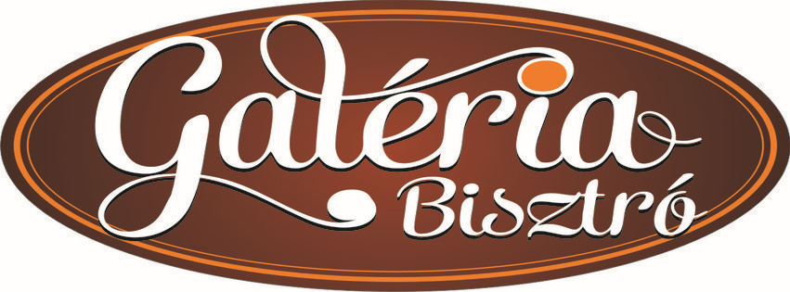
BISZTRÓ EBÉD/DAILY SPECIALS

facebook.com/galeriabisztro - https://rendeles.galeriabisztro.hu+36-30/ 158-37-08, +36-89/ 820-080
Érvényes/Validity: 2024. 09. 30– 2024. 10. 04.

Hétfőtől -péntekig válogasson kedvére Bisztró ebéd ajánlatainkból!
Choose your favourite food from Monday to Friday from our lunch menu.

Levesek/Soups:

- Zöldfűszeres sertésragu leves (1,6) 690,- Ft/adag
Pork soup with herbs

- Sütőtök krémleves (1,2) 590,- Ft/adag
Pumpkin cream soup

Főételek/ Main courses: 1890,- Ft/adag

- Rántott halfilé párolt rizzsel (1,6,8)
Breaded fish fillet with rice

- Mézes-mustáros csirkemell csíkok pennével (1,3,6)
Honey-mustard chicken ragout with penne

- Hawaii csirkemell hasábburgonyával (1,2)
Grilled chicken breast with pineapple, ham and cheese, French fries

- Töltött paprika főtt burgonyával (1,2,6)
Tomato sauce with pork-rice dumplings

Extra menü/ Extra menu: 2690,- Ft/adag

- Parasztos Cordon Bleu steak burgonyával (1,2,6)
Breaded pork chop stuffed with ham, bacon, onion, cheese, wedget potato

- Ropogós csirkeburger hasábburgonyával (1,2)
Crispy chicken burger with French fries

A csomagolás ára ételenként/ Packaging costs per meal: 150,-Ft

Allergének/Allergens: 1.: Glutén/gluten 2.: Laktóz/lactose 3.: Szója/soy 4.: Mustár/mustard 5.: Diófélék/nuts 6.: Tojás/egg

7.: Zeller/celery 8.: Hal/fish 9.: Földimogyoró/peanut 10.: Szezámmag/ sesame



JÓ ÉTVÁGYAT ÉS KELLEMES IDŐTÖLTÉST KÍVÁN A GALÉRIA BISZTRÓ CSAPATA!
GOOD APPETITE!

